MOÇÃO Nº 18/2023

“MANIFESTA APELO A ARTESP - AGÊNCIA DE TRANSPORTE DO ESTADO DE SÃO PAULO, PARA QUE REALIZE AVERIGUAÇÃO E FISCALIZAÇÃO REFERENTE AS CONDIÇÕES ATUAIS NA ESTRUTURA DA PISTA DA RODOVIA SP- 310 WASHINGTON LUIS TRECHO (CORDEIRÓPOLIS SENTIDO RIO CLARO / SÃO CARLOS) A PARTIR DO KM 160, TENDO EM VISTA A MANUTENÇÃO E EXECUÇÃO DOS SERVIÇOS OFERECIDOS AOS USUÁRIOS SOB RESPONSABILIDADE DA CONCESSIONARIA EIXO - SP”.

Nos termos do art. 233, inciso V, do Regimento Interno, proponho a presente Moção de Apelo a ARTESP - AGÊNCIA DE TRANSPORTE DO ESTADO DE SÃO PAULO, para que realize averiguação e fiscalização referente as condições atuais na estrutura da pista da Rodovia SP- 310 Washington Luis trecho (Cordeirópolis sentido Rio Claro / São Carlos) a partir do km 160, tendo em vista a manutenção e execução dos serviços oferecidos aos usuários sob responsabilidade da Concessionária EIXO - SP”.

JUSTIFICATIVA
Sabemos que as Concessionárias de rodovias são empresas que assumem a responsabilidade do Estado quanto a administração de estradas (federais, estaduais ou municipais). Em troca, podem explorar o tráfego financeiramente. A possibilidade da concessão de rodovias surgiu em 1988 por meio do Decreto nº 94.002. Desde então, milhões de quilômetros em estradas brasileiras passaram a ser administradas por essas empresas. Isso, é claro, depois de um processo licitatório. Com a concessão cedida, a concessionária da rodovia pode implementar pedágios e obter ganhos financeiros. No entanto, também assume a responsabilidade por tudo o que acontece em suas estradas.
E isso é uma previsão constitucional: disposta no Artigo 37, parágrafo 6º da Constituição Federal:
“§ 6º As pessoas jurídicas de direito público e as de direito privado prestadoras de serviços públicos responderão pelos danos que seus agentes, nessa qualidade, causarem a terceiros, assegurado o direito de regresso contra o responsável nos casos de dolo ou culpa.”
Mas é no Código de Defesa do Consumidor que os deveres das concessionárias de rodovias estão mais claros, especificamente no Artigo 22. São eles: a obrigação de fornecer serviços adequados, eficientes, seguros e, se essenciais, contínuos.

PROBLEMA ATUAL - MUNICÍPIO DE CORDEIRÓPOLIS
Ocorre que os residentes e domiciliados na Rua José Moreira, Rua 07 de Setembro e adjacências, Bairros Vila Santo Antonio e Região Central, estão sendo rotineiramente impactados de maneira negativa, pois em virtude de problemas estruturais na pista na Rodovia Washington Luis - no KM 160 (Cordeirópolis sentido Rio Claro / São Carlos), advêm que a massa asfaltica da pista de rolamento do trecho citado encontra-se extremamente precária, com muitos buracos, disforme, apresentando sérios danos no pavimento e grandes depressões, com reparos inadequados e recorrentes criando lombadas, além de problemas nos pontos referentes a drenagem que precisam estar em conformidade técnica.
Os problemas acima citados vem constantemente lesando diariamente a população, que em razão dos sérios danos no pavimento e grandes depressões; esta gerando poluição sonora causando perturbação de sossego pelo barulho de caminhões e demais veículos, impossibilitando repouso qualitativo a noite, assim como atividades quotidianas básicas que é de direito constitucional de qualquer cidadão (assistir tv etc.). Solicitamos providencias e medidas de solução ao problema. Todos os moradores atingidos pela caótica situação da pista e suas conseqüências já efetuaram diversos protocolos relatando o problema nos canais ofícios da Concessionária EIXO SP com prazos vencidos de retorno e não obtiveram nenhum feedback prezando pela resolução do problema.
Diante do exposto e embasamento supracitado entendemos que: é obrigação da concessionária EIXO SP empreender na estrutura da pista da Rodovia SP- 310 Washington Luis trecho (Cordeirópolis sentido Rio Claro / São Carlos) a partir do km 160 melhorias urgentes de pavimentação e estudo de execução para implantação de barreiras acústicas tendo em vista a agressão de poluição sonora emitida no trecho urbano citado, que esta em paralelo a Rua José Moreira, 07 de Setembro e adjacências do município de Cordeirópolis - SP.
APELO A ARTESP - AGÊNCIA DE TRANSPORTE DO ESTADO DE SÃO PAULO, para que realize averiguação e fiscalização referente as condições atuais na estrutura da pista da Rodovia SP- 310 Washington Luis trecho (Cordeirópolis sentido Rio Claro / São Carlos) a partir do km 160, tendo em vista a manutenção e execução dos serviços oferecidos aos usuários sob responsabilidade da Concessionária EIXO - SP e suas conseqüências”. Temos ciência que por meio do Programa de Concessões Rodoviárias do Estado de São Paulo, a ARTESP regula e fiscaliza cerca de 11,2 mil quilômetros de rodovias. Tal programa que em sua excelência sempre busca assegurar um alto padrão de qualidade dos serviços oferecidos aos usuários, bem como investimentos em obras, manutenção e melhorias constantes nas rodovias paulistas. Nosso apelo e da população acometida pela problemática; recorre a pericia técnica e judiciosa solicitando a ARTESP rápida ação e medidas, já que através do CCI da ARTESP que opera 24 horas por dia e auxilia no monitoramento e na fiscalização da operação nas rodovias paulistas concedidas, se obtêm o êxito para fins de fiscalização e regulação, contribuindo para o aprimoramento contínuo no serviço oferecido aos usuários das rodovias do Estado. O sistema acompanha o registro de eventos e ocorrências e atua como instrumento de medição da eficiência dos serviços prestados pelas concessionárias, gerando indicadores estratégicos, táticos e operacionais dos níveis de serviço.
(Em anexo encaminho abaixo assinado dos moradores em prospecção comprobatória aos relatos evidenciados nesse documento legislativo, tal como fotos da pista de rolamento retratadas recentemente e enquadramento fotográfico da proximidade da rodovia com as residências evidenciando a emergente necessidade de intervenção pautando o direito constitucional dos nossos munícipes).

Proponho à Mesa, depois de ouvido o Plenário, na forma regimental, Moção de Apelo a ARTESP - AGÊNCIA DE TRANSPORTE DO ESTADO DE SÃO PAULO, nos seguintes termos enunciado:
“A Câmara Municipal de Cordeirópolis APELA a ARTESP - AGÊNCIA DE TRANSPORTE DO ESTADO DE SÃO PAULO, para que realize averiguação e fiscalização referente as condições atuais na estrutura da pista da Rodovia SP- 310 Washington Luis trecho (Cordeirópolis sentido Rio Claro / São Carlos) a partir do km 160, tendo em vista a manutenção e execução dos serviços oferecidos aos usuários sob responsabilidade da Concessionária EIXO - SP."
Requeiro, outrossim, que cópias da presente propositura sejam encaminhadas a Sede da ARTESP, Rua Iguatemi, 105 - Itaim Bibi - São Paulo/SP - Telefone (11) 3465-2000 | CEP: 01451-011​, assim como para:
ARTESP - TC 1 - CAMPINAS, R. Cmte. Ataliba Euclides Vieira, s/n - Jardim Santana, Campinas - SP, 13088-648

Câmara Municipal de Cordeirópolis, 20 de Abril de 2023.
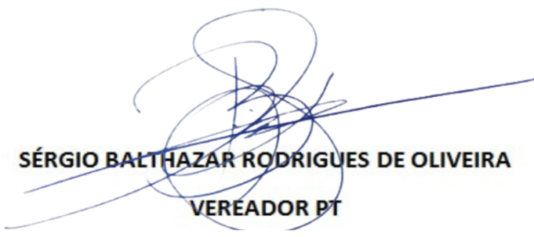

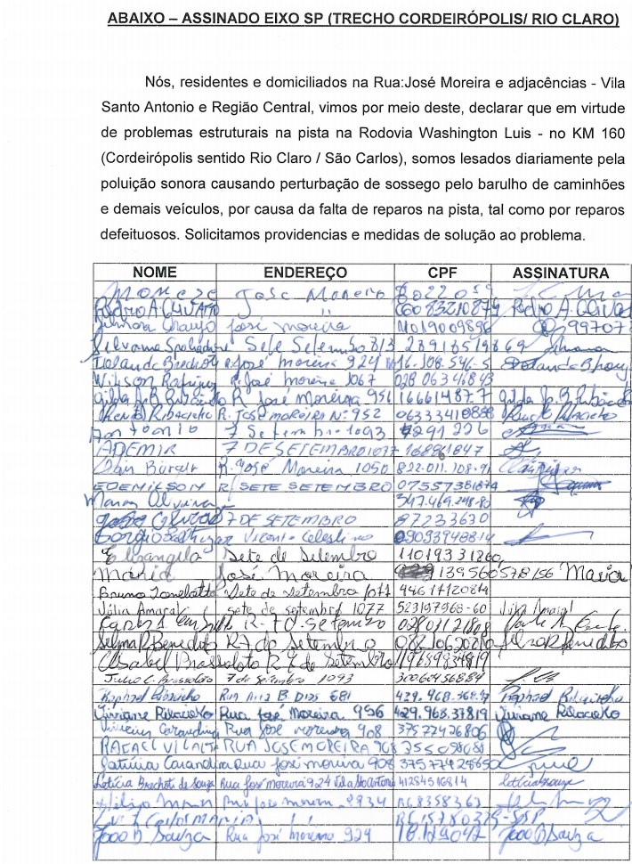

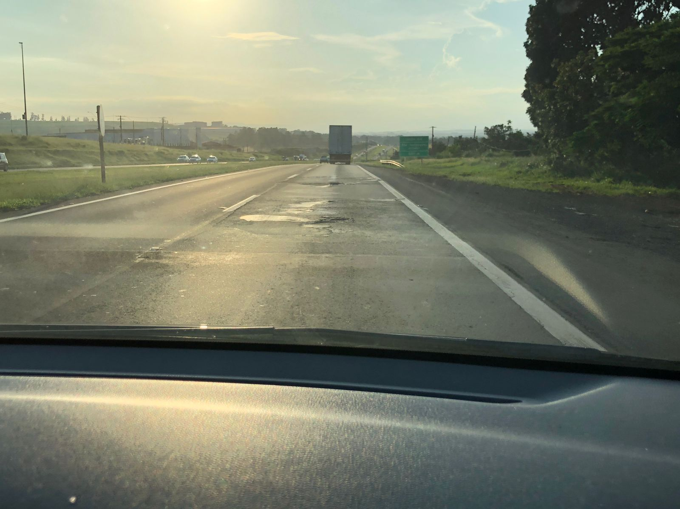
(AO LONGO DE TODO O TRECHO EM TELA NESSE DOCUMENTO O PAVIMENTO NA SUA GRANDE MAIORIA SE ENCONTRA EXTREMAMENTE PRECARIO E SEM MANUTENÇÃO DEVIDA)
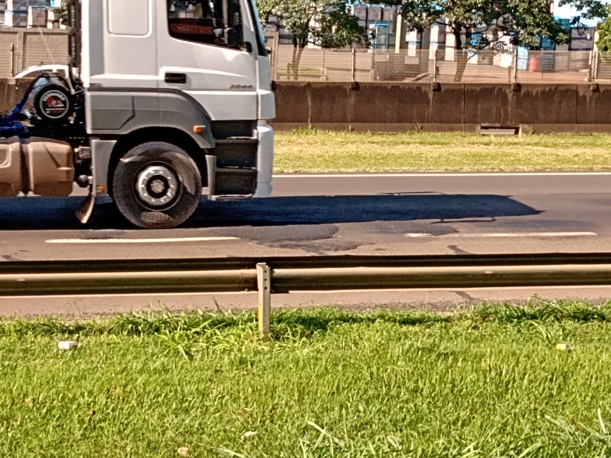
(FOTO ACIMA - REPARO INADEQUADO GERA BARULHO COM PASSAGEM CAMINHÕES)
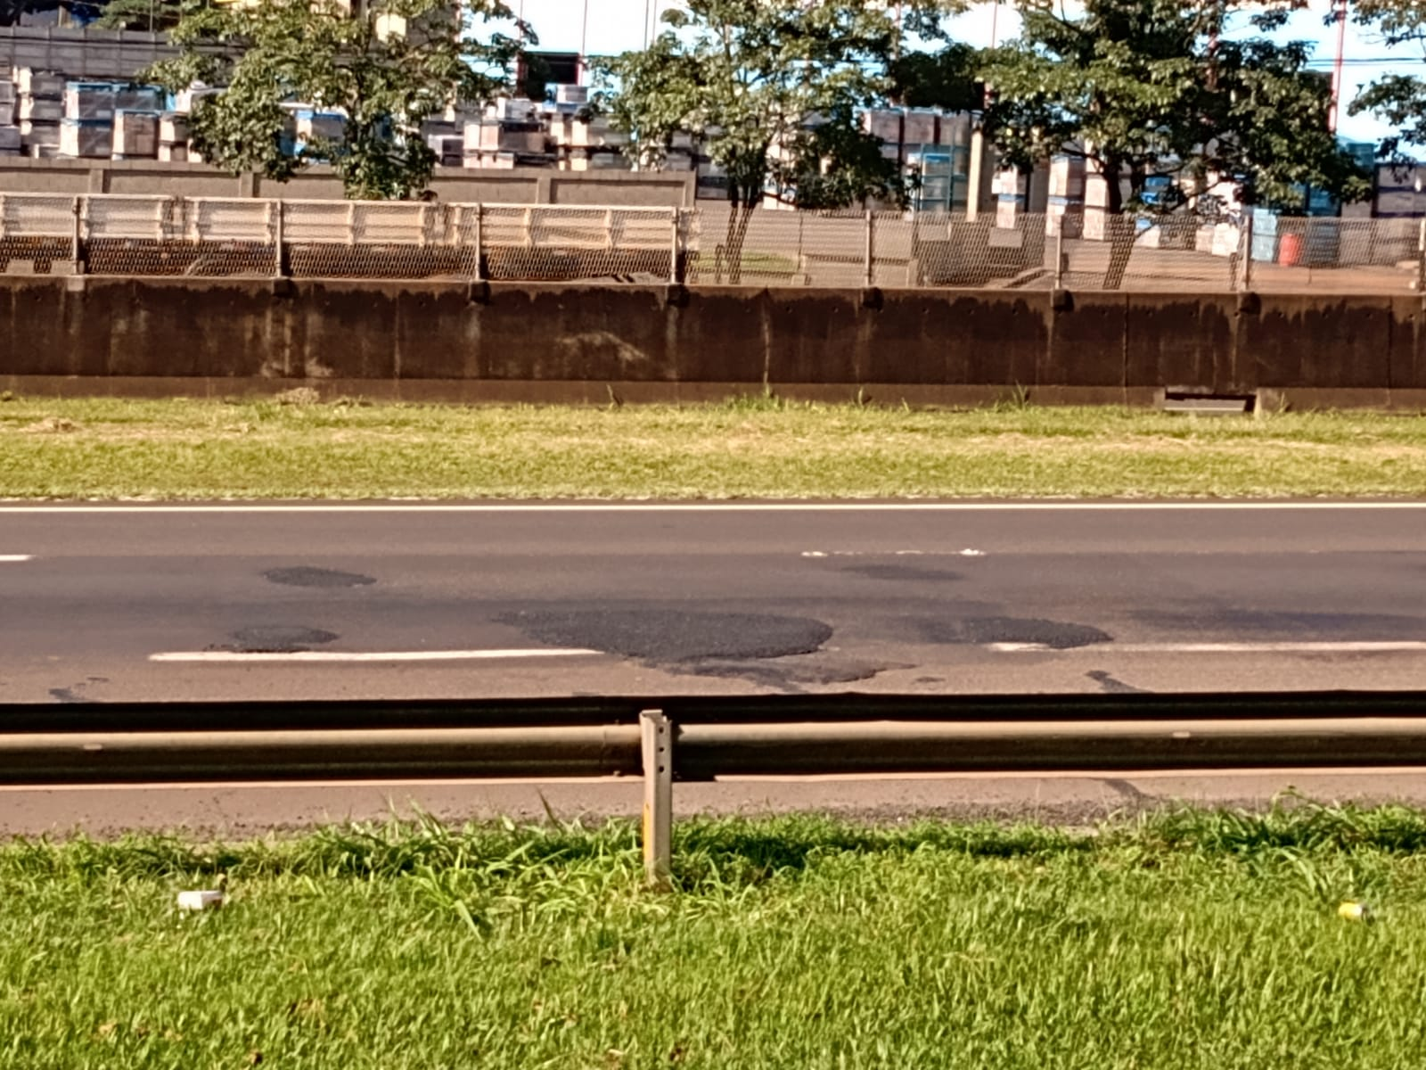
(REPARO INADEQUADO - REGIÃO DE TRECHO URBANO / POLUIÇÃO SONORA)
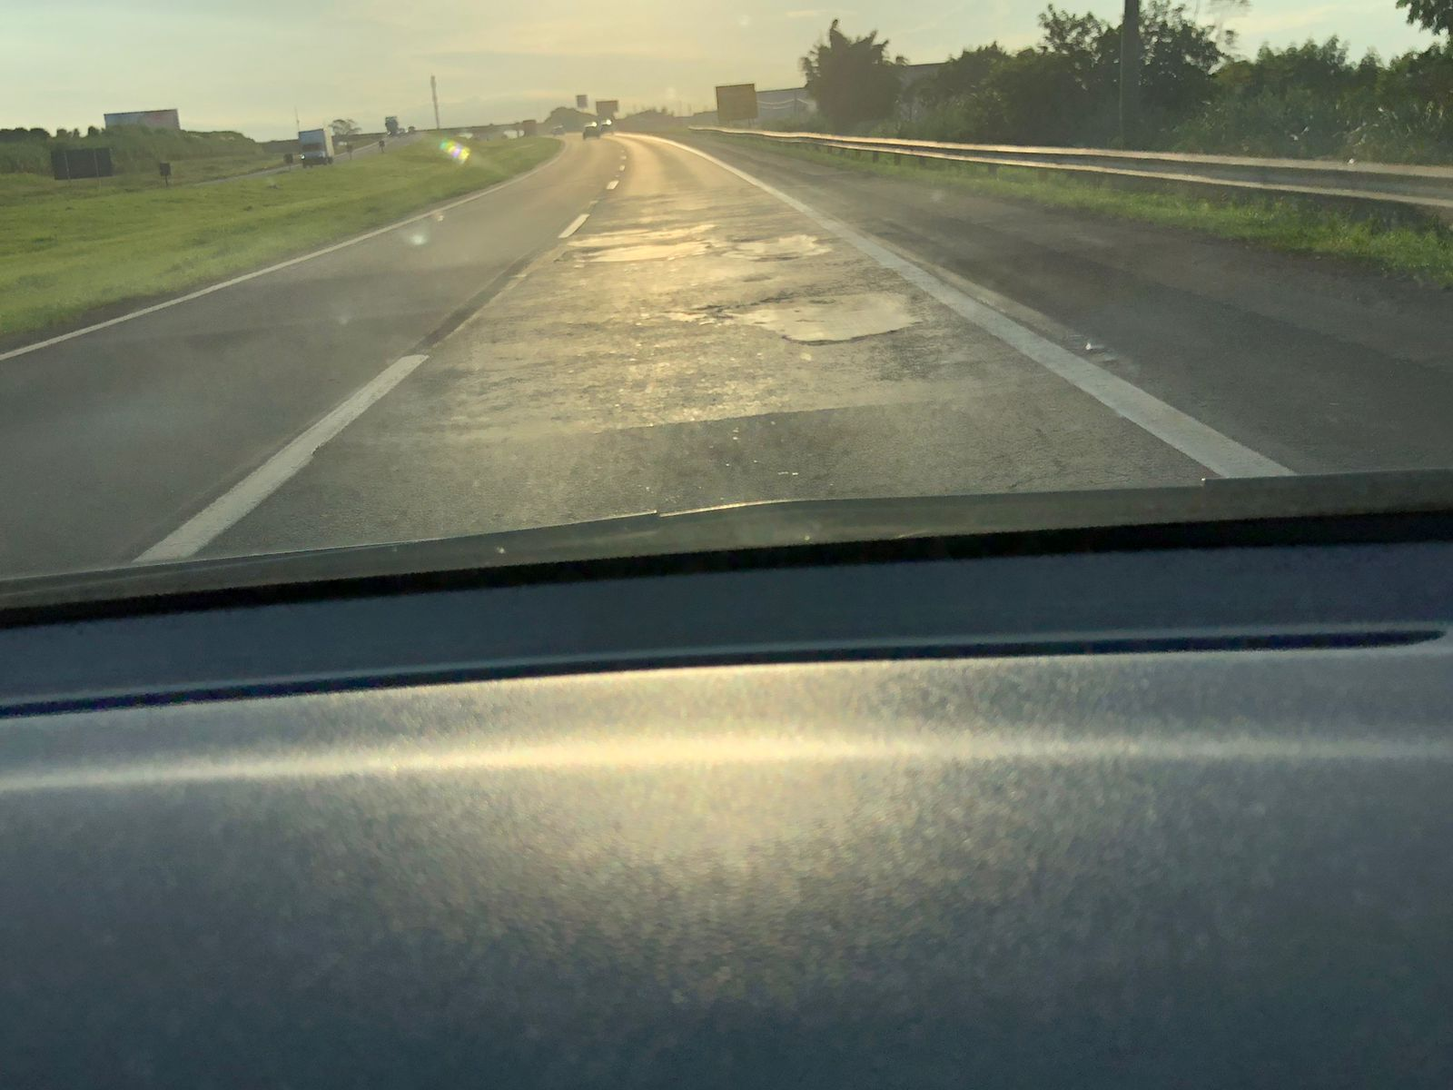
(RECORRENCIA DE ESTOUROS DE PNEUS - PISTA SEM MANUTENÇÃO DEVIDA - RISCO DE ACIDENTES)

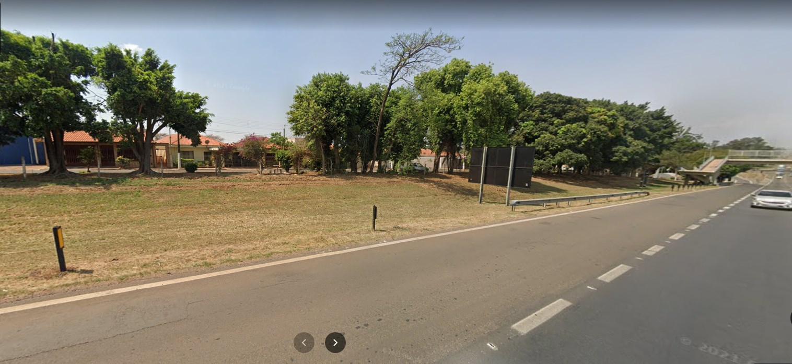
(PISTA EXTREMAMENTE PROXIMA AS RESIDENCIAS EM PERIMETRO URBANO EM QUESTÃO APONTADO - MORADORES SENDO LESADOS POR POLUIÇÃO SONORA DE MOTORES, MAS PRINCIPALMENTE PELAS CORREÇÕES PRECARIAS NO PAVIMENTO, CUJO NO QUAL ESTÃO OCASIONANDO O TRANSTORNO DE ALTISSIMO BARULHO, PELA TREPIDAÇÃO DAS CORRECERIAS, ATRITANDO FERRO COM FERRO DA ESTRUTURA DOS CAMINHÕES A TODO INSTANTE, PRINCIPALMENTE NO PERIODO NOTURNO)
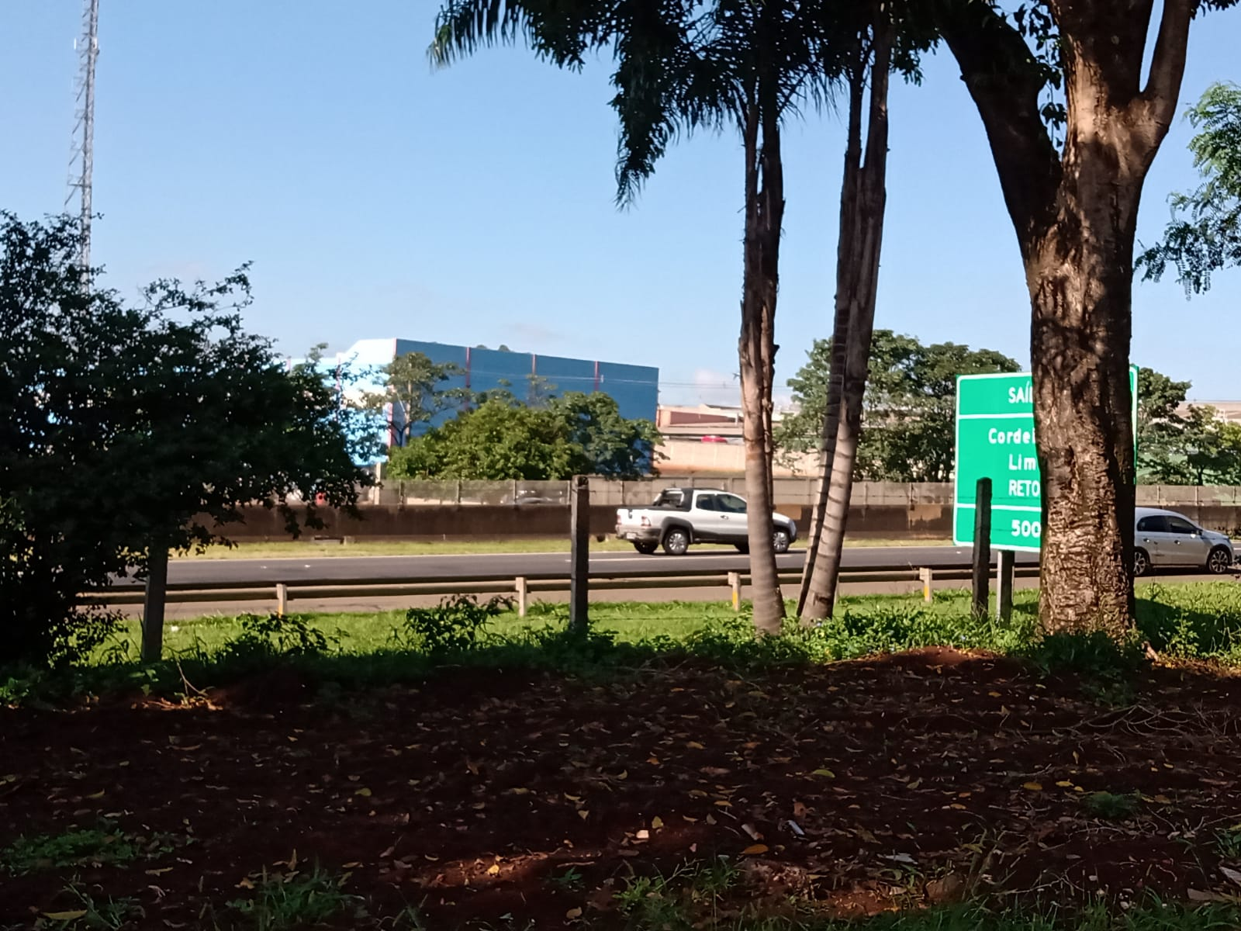
(VISÃO DA RUA DOS MORADORES - RODOVIA BEM PROXIMA AS RESIDENCIAS)
Câmara Municipal de Cordeirópolis, 20 de Abril de 2023.

